106學年度臺灣省北二區(新竹高中)高級中學化學科能力競賽
筆試一 分數：
作答區：請將答案寫在下列格子內，否則不予計分
非選擇題（計4題，每題20分，共80分）：
1. | (A)(6分)  K= K_{a3}/K_{a2} = 7.62×10⁻⁶  (B)(6分)  [H⁺]=(K_{a2}*K_{a3})^0.5 = 1.739×10⁻¹⁰, pH=9.76  (C)(4分)  [H⁺]=10⁻⁶, 帶入K_{a1} ，[H₂PO₄⁻]/[H₃PO₄] = 7.3×10³, [H₂PO₄⁻]>>[H₃PO₄]  [H⁺]=10⁻⁶, 帶入K_{a2} ，[HPO₄²⁻]/[H₂PO₄⁻] = 6.3×10⁻² ,[H₂PO₄⁻]>>[HPO₄²⁻]， [H₂PO₄⁻] : [HPO₄²⁻] : [H₃PO₄]= 1 : 6.3×10⁻² : 1.37×10⁻⁴  [H⁺]=10⁻⁶, 帶入K_{a3} ，[PO₄³⁻]/[HPO₄²⁻]=4.8×10⁻⁷ ，[PO₄³⁻]含量極低  [H₂PO₄⁻]>>[HPO₄²⁻]>[H₃PO₄]> [PO₄³⁻]  (D)(4分)  平衡後主要物種為 NaH₂PO₄， 2H₃PO₄ + Na₃PO₄ 3 NaH₂PO₄  加入的莫耳比最接近 2:1
2. | (A)(5分)  - 2C₆H₁₄ + 19O₂ → 12CO₂+14H₂O  (B)(7分)  Stochiometric ratio  C₆H₁₄：O₂ = 2：19  C₆H₁₄極限濃度 = %O₂ x $\frac{2}{19}$ x $\frac{1}{2}$ = 20.9% x $\frac{1}{19}$ = 1.1%  (C)(8分)  - C₆H₁₄極限壓力 = 1.0 atm x 1.1％＝1.1 x 10⁻² atm  n = $\frac{PV}{RT}$ = $\frac{\left(1.1x{10}^{-2}atm\right)ｘ(5.0x{10}^{4}L)}{(0.082atm‧L╱mol‧K)x(27+273)K}$ = 22.4 mol  g of C₆H₁₄ = 22.4 mol x 86 g/mol =1926 g  volume of C₆H_{14(l)} = $\frac{1926 g}{0.660 g/{cm}^{3}}$ = 2918 cm³ ~ 2900cm³
3. | (A)(6分)  - m=1, n=1  (B)(8分)  k=0.003125M⁻¹s⁻¹  (C)(6分)  $反應速率=-\frac{d\left[{S_{2}O_{8}}^{2-}\right]}{dt}≈-\frac{∆\left[{S_{2}O_{8}}^{2-}\right]}{∆t}=\frac{∆\left[I\right]}{∆t}=\frac{1}{2}\frac{∆\left[{S_{2}O_{3}}^{2-}\right]}{∆t}$ (初始速率法)  上述關係式$≈$成立的條件需在$∆t$很小時，當$\left[{S_{2}O_{3}}^{2-}\right]濃度過高時實驗所需時間將延長許多$，此時$\frac{∆\left[{S_{2}O_{8}}^{2-}\right]}{∆t}偏離\frac{d\left[{S_{2}O_{8}}^{2-}\right]}{dt}會更嚴重而使得速率量測較為不準確$
4. | 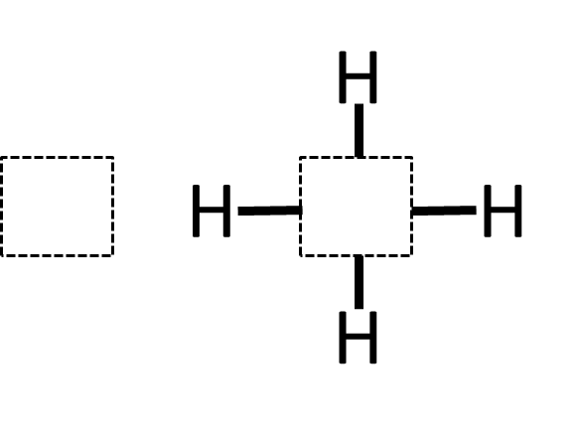  (A)(4分)  Li⁺  B³⁺  Na⁺  Al³⁺  A. LiAlH₄ B. NaBH₄  (B)(4分)  LiAlH₄。因Al 的電負度較H為低，故Al上H負電較B上H的負電性強，可直接和質子做用，故還原活性較高。  (C)(4分)  LiAlH₄ + 4H₂O LiOH + Al(OH)₃ + 4H₂  (D)(8分)  180 mL酒精內含 180mL*(1-95%)= 9 mL = 9 g = 0.5 mol的水  22.4 L*0.5 mol = 11.2 L

